**ШАРГА СУМД 2018 ОНЫ 06 ДҮГЭЭР САРД БОЛСОН**

**ОНЦЛОХ ҮЙЛ ЯВДЛЫН МЭДЭЭ**

2018.06.25 Баянгол

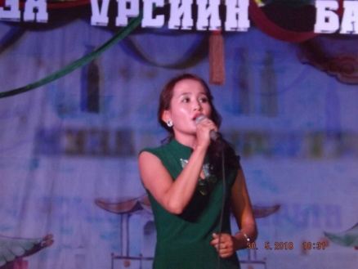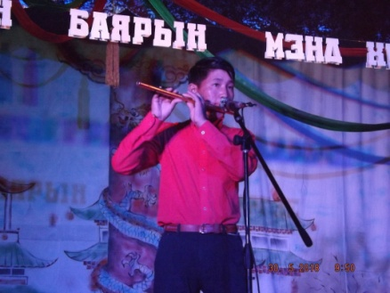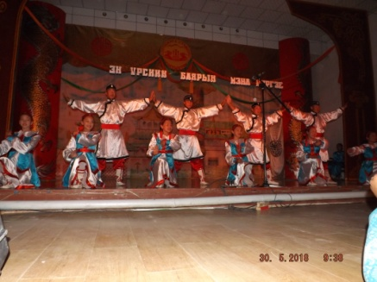 Эх үрсийн баяраар ардын авъяастнууд, хүүхдүүдийн хамтарсан “Эх үрсийн элбэрэл” тоглолтыг бэлтгэн иргэд хөдөлмөрчдөд хүргэлээ.

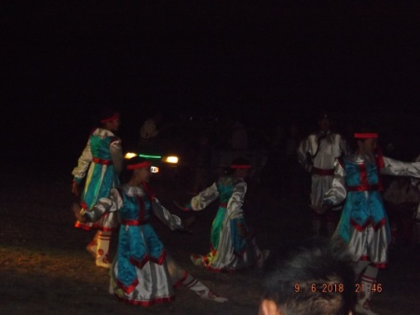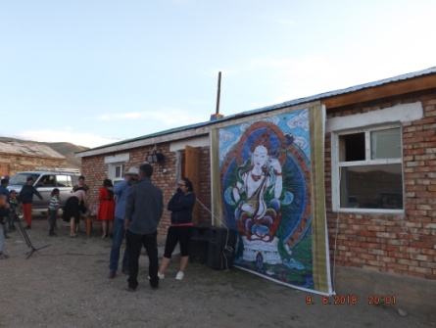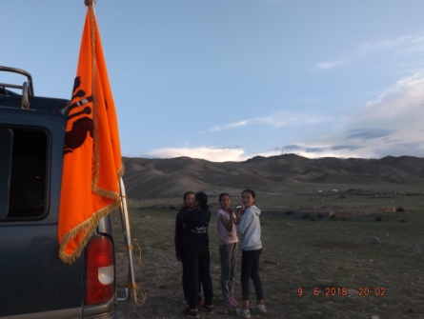Хөдөөгийн багийн иргэдэд урлаг соёлын үйлчилгээг хүргэх ажлын хүрээнд 2018.06.09-нд Хамтын хүч багийн иргэдэд хүрч үйлчлэн ажиллан урлагийн тоглолт явуулын номын сан, музейн фото үзмэр болон цэнгүүн, уралдаан тэмцээнийг зохион явууллаа.

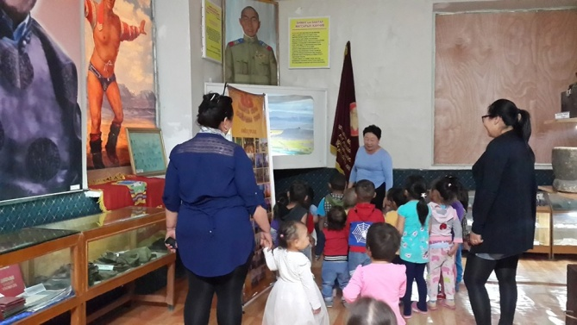Эх үрсийн баярын угтан цэцэрлэгийн бага ангийн хүүхдүүдэд ОНСТ-ын үйл ажиллагаагаа танилцууллаа.

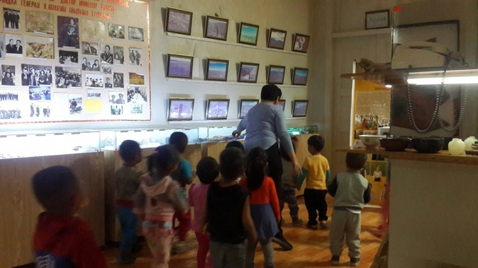

Хамтын хүч багийн иргэдэд фото үзмэрийн тайланг дэлгэж танилцууллаа. Баянгол багийн Овооны арын Овоо тахилгын баяр наадамд хөгжим техник хэрэгслээр үйлчилсэн. Энэ сард ИТХ, Эрүүл мэндийн төв, Хүүхдийн цэцэрлэг, Эмэгтэйчүүдийн зөвлөлүүдийн үйл ажиллагааг дэмжин Хамтын хүч багт 3 удаа урлаг соёлын үйл ажиллагааг хүргэсэн. Эрхлэгч ОНСТ-ын ажилтан нар аймагт “Нүүдэлчин Монгол” Их наадмын сургалтанд хамрагдан Их наадамд ардын авъяастан Л.Долзодмааг бэлтгэн оролцуулсан байна.

**ЗДТГазар:** “Олон улсын хүүхдийн эрхийг хамгаалах өдөр”-өөр сумын эмэгтэйчүүдийн зөвлөлөөс “Одонгоороо гоёё” ээж, эхчүүдэд зориулсан арга хэмжээг зохион явууллаа.

Сумын хэмжээнд техник хэрэгслийн улсын үзлэг 06 сарын 04-05-ны хугацаанд зохион байгуулагдлаа.

Үзлэгээр нийт 200 гаруй авто техник оролцож хамрагдалт 60 гаруй хувьтай байна.

Сумын Засаг даргын 2018 оны 06 дугаар сарын 05-ны өдрийн А/38 дугаар захирамжаар Улаан туг багийн бэлчээрт тархсан үлийн цагаан оготнотой тэмцэх ажлын хэсгийг томилж, 10.000 га талбайд нутгийн иргэдийн оролцоотой хийж гүйцэтгэлээ. Эхний ээлжийн 5 сая төгрөгний санхүүжилтээр 7 хоногийн турш 25 малчин ажиллалаа.

Мөн 6 ширхэг-Утагч багж, 5 ширхэг-Өрөмдөгч багаж өглөө.

Баянгол, Хамтын хүч, Улаантуг багуудын ИНХурал болж овоо тахилга тахих ёслол боллоо.

Хамтын хүч багт ИТХ-ын төлөөлөгчид нээлттэй хаалганы өдрийг зохион байгуулж 2017-2018 оны ажлын тайланг илтгэж малчдын дунд танин мэдэхүйн “АХА” тэмцээнийг явууллаа.

Хамтын хүч багийн ИНХ-ын даргын өөрийн хүсэлтийн дагуу чөлөөлж дараагийн даргыг сонгох ажил явагдлаа.

Аймгийн сурын холбооноос сумдад сур харваач сонирхогчдын холбоог зохион байгуулж талбайг хийлээ.

Аймгийн хэмжээнд зохион байгуулагдсан удирдах ажилтны анхдугаар зөвлөгөөнд сумын ИТХ-ын дарга, нарийн бичиг, Засаг даргын орлогч, ЗДТГ-ын дарга, багийн Засаг дарга нар, албан байгууллагын дарга эрхлэгч нар хамрагдлаа.

**Эрүүл мэндийн төв:** Хэвтэн эмчлүүлэгч 17 , дуудлага 14 үүнээс алсын дуудлага-5.

Элэгний эрт илрүүлгийн үзлэгт 73 хүн хамрагдсанаас 15-39 насны 54, 40-65 насны 16 иргэн, 65 наснаас дээш 3 иргэн хамрагдсан байна. Үүнээс элэгний В вирустай-1 иргэн, С вирустай 9 иргэн байна. Лабортарийн 8 төрлийн шинжилгээ 228 хүнд хийлээ. Үүнд шээс-17, ОАК-18, серологи-28, хелокобактери- 1, сахар-4, цусны бүлэг тодорхойлох-4 хүнд тус тус хийгдлээ.

Хөдөө багт 120 иргэнд сургалт сурталчилгааны ажлыг зохион байгууллаа.

Нялх хүүхдийн хооллотын сургалтыг 30 ээж аавд зохион байгууллаа. Хөхүүл жирэмсэн 55 эмэгтэйд олон найрлагат бичил тэжээлийн бэлдмэл 5546 ширхэгийг тараалаа.

**12 жилийн сургууль:** 2017-2018 оны хичээлийн жилд амжилт гаргасан хүүхдүүдээ эх үрсийн баярын өдөр шагнаж урамшууллаа. Нийт 57 хүүхэд шагнаж урамшуулагдлаа.

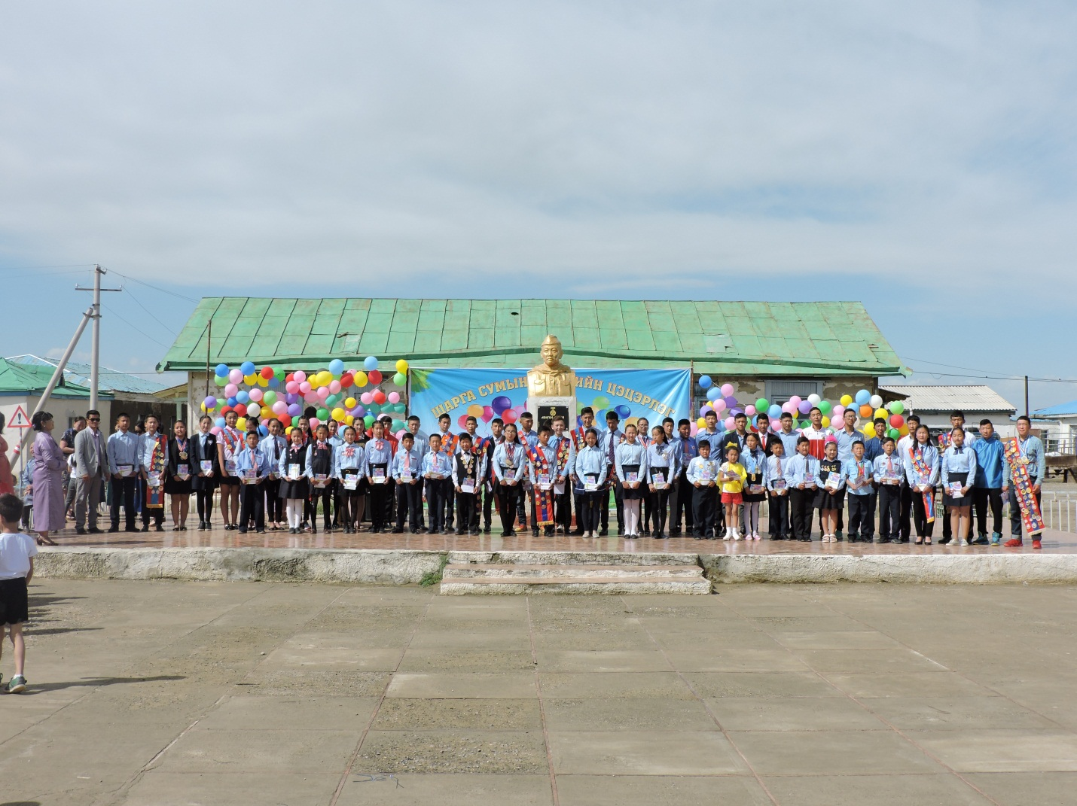

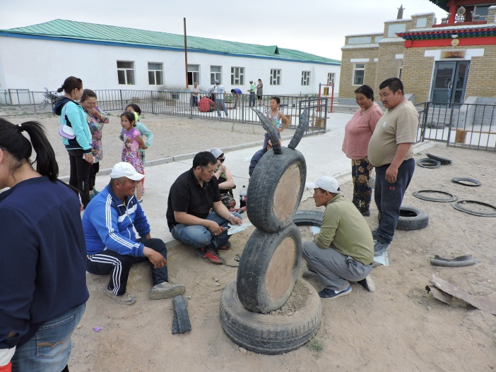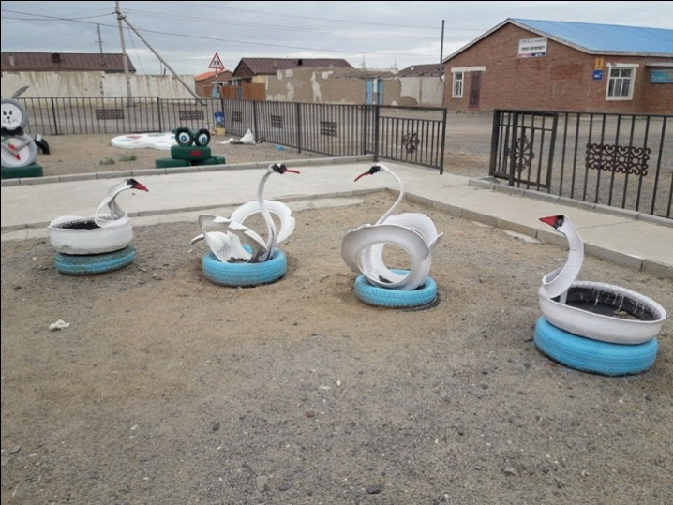2018-2019 оны хичээлийн жилийн бэлтгэлийг хангах, эцэг эх иргэдийн оролцоо идэвхжүүлэн ажиллах зорилгоор сургуулийн “ЭКО” зөвлөлөөс санаачлан ангиудын сурагчид болон эцэг эхчүүдийн оролцоотойгоор гадаад орчинд хог хаягдлаар цэцгийн мандал, хүүхдийн тоглоомнууд хийлээ.

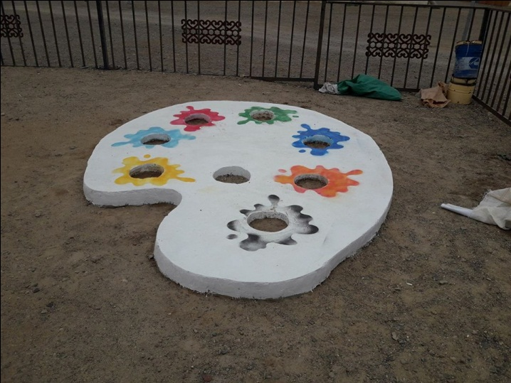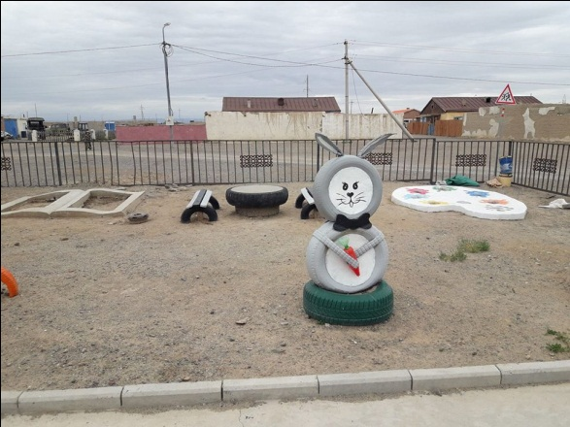

2017-2018 оны хичээлийн жил дуусч, урсгал засвар эхлүүлэн, анги танхим болон сантехникийн засваруудыг хийж, засварын гүйцэтгэл 80% -тай явж байна.

Мөн номын өргөөнд халаалт тавих ажил эхлэн явагдаж байна.

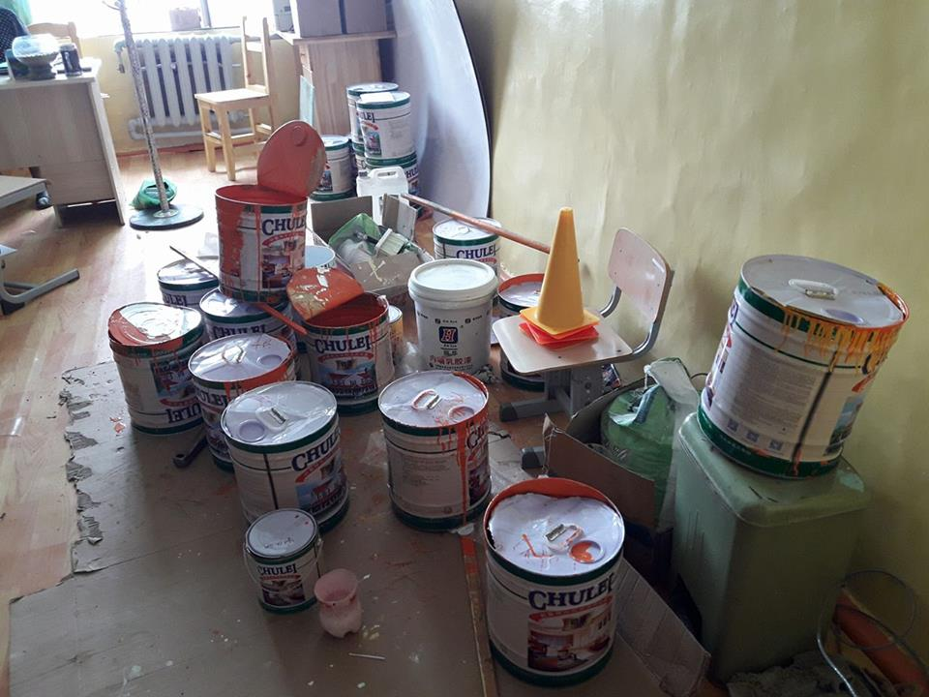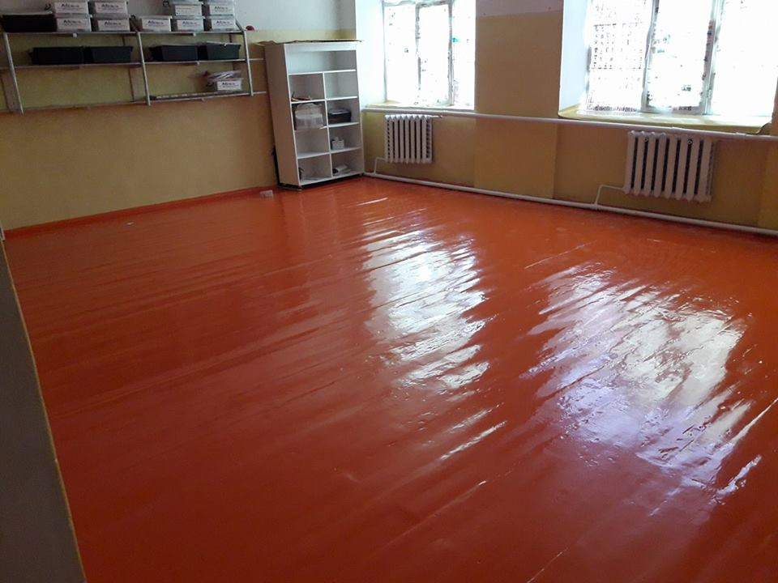

**Хүүхдийн цэцэрлэг:** Тус цэцэрлэг нь 6-р сарын 5-аас 6-р сарын 27-ныг хүртэл зуны сургалт буюу нүүдлийн бүлгийг Хамтын хүч багт гарган ажиллууллаа. Нүүдлийн бүлгийг хувилбарт сургалтын багш Б.Отгончимэг, туслах багш Б.Баялагмаа нар ажиллуулж байна. Хүүхдүүдийг чанартай хоол хүнсээр хангах зорилгоор хонины мах авч илчлэг чанарыг тооцон хоолны чанар хүртээмжиндээ анхааран үйлчилж байна. Мөн өдөрт өгөх гурилан бүтээгдэхүүнээ тогооч өөрөө хийж байгаа нь эрүүл аюулгүй хүнсээр хангах нөхцөл боломжыг бүрдүүлж байна.

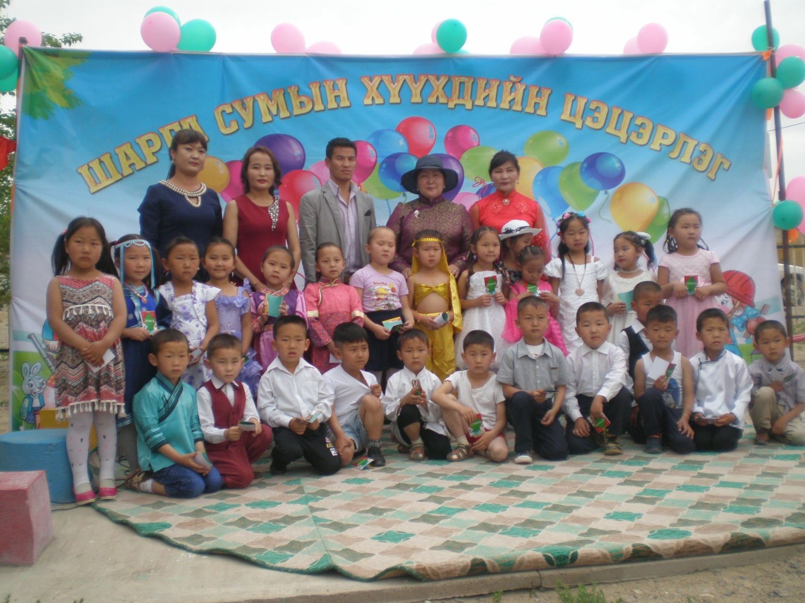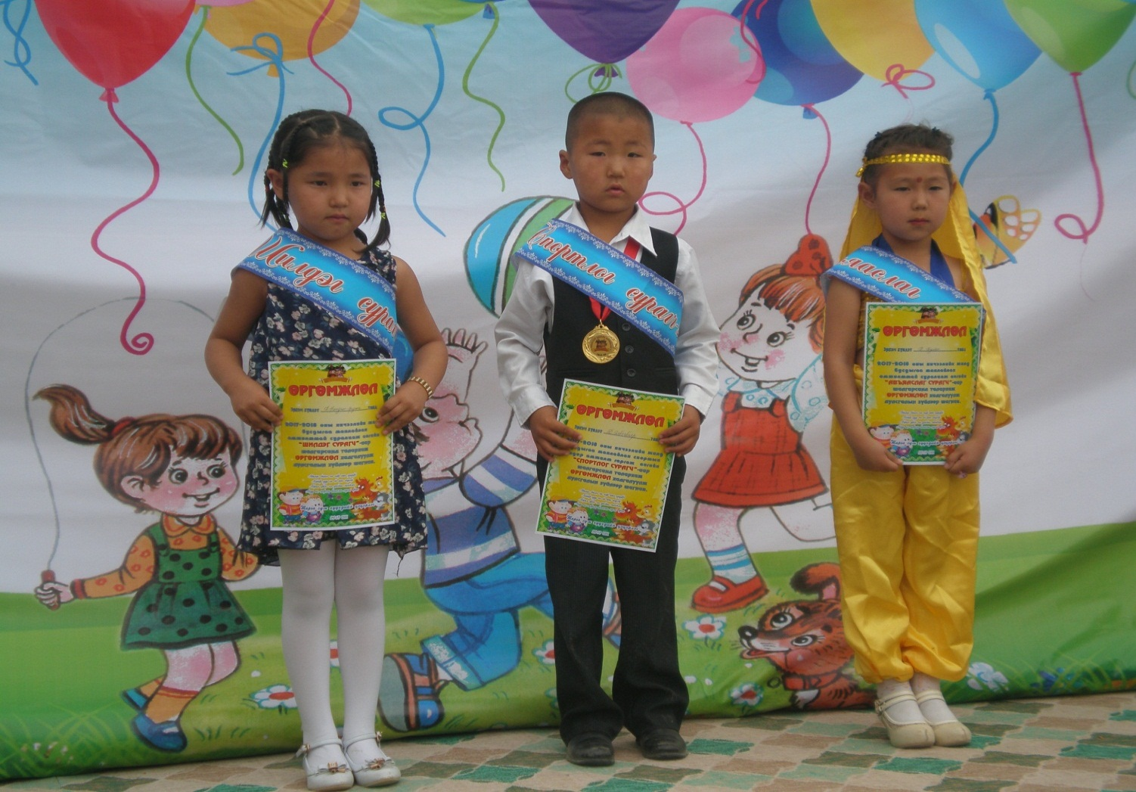Багш нар 6-р сарын 8-аас ээлжийн амралтаа авсан ба ажилчид барилгын урсгал засвар хийж байгаа бөгөөд 07-р сарын 02-оос ээлжийн амралт авахаар төлөвлөөд байна.05-р сарын 31-ний өдөр тус цэцэрлэг анх удаа төгсөгчдийн “Эрдмийн баяр”-ын үйл ажиллагаа зохион байгууллаа.

2017-2018 оны хичээлийн жилийн авьяаслаг сурагчаар Б.Хулан, спортлог сурагчаар Д.Элбэгбаяр, Шилдэг сурагчаар Б.Нандин-Эрдэнэ нар шалгарлаа.Олон улсын Хүүхдийн эрхийг хамгаалах өдрийг тохиолдуулан цэцэрлэгийн нийт хүүхдүүдийг хамруулсан урлагийн тоглолт зохион байгууллаа.

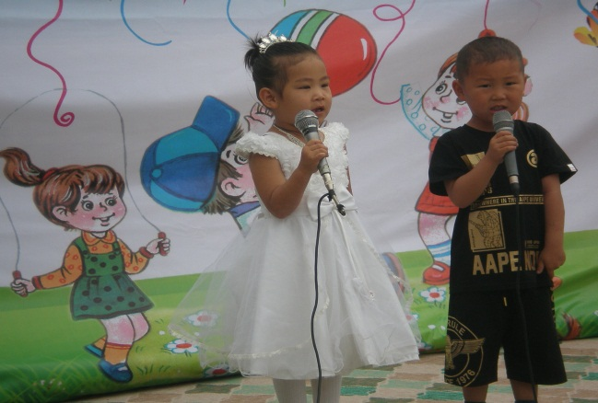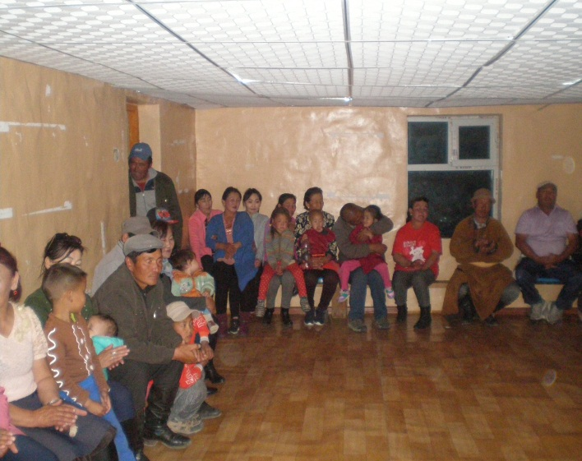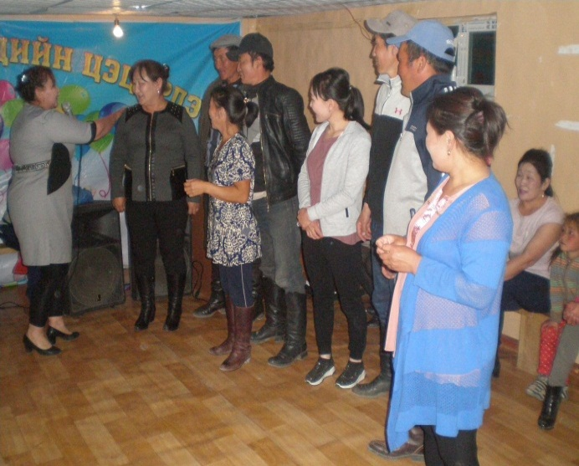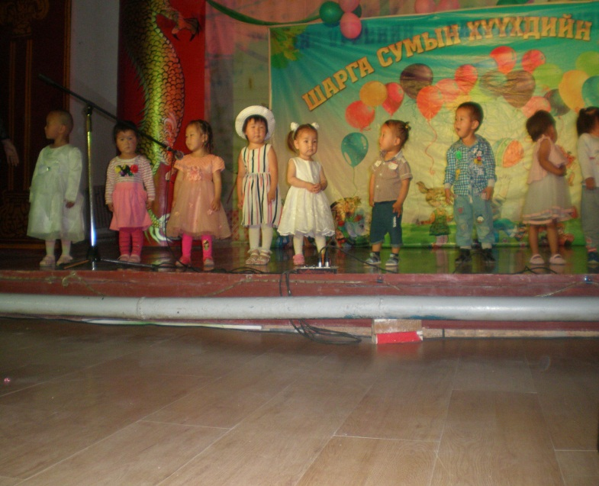2018.06.04-нд Хамтын хүч багт байгууллага сурталчилах Нээлттэй хаалганы өдрийг зохион байгуулж эцэг эхчүүдэд байгууллагын үйл ажиллагааны талаар мэдээлэл, танилцуулга хийж, эцэг эхчүүдийн дунд тэмцээн уралдаан, бүжиг зохион байгууллаа.Одоогоор цэцэрлэгийн гадаа тоглоомын талбайн тоглоом, хайсыг будах, хүүхдийн сандал ширээ будах, 2 бүлгийн угаалгын өрөөг засварлах гэх зэрэг урсгал засварын ажил хийгдэж байна.

МЭДЭЭ БЭЛТГЭСЭН:ДАШБХМЭРГЭЖИЛТЭНГ ТҮР ОРЛОН

ГҮЙЦЭТГЭГЧ Б.ОЮУНТҮЛХҮҮР